Зведер Ольга Алексеевна,
учитель начальных классов
МБОУ СОШ с УИОП № 52 г. Кирова

Конспект урока по математике
«Площадь и периметр фигуры» с использованием кейс-метода.
4 класс.
Тип урока | Систематизация и обобщения знаний и умений
Цель | Обобщение знаний и умений в решении задач при нахождении площади и периметра фигуры с помощью кейс-метода.
Задачи | Образовательные:  - закрепить понятия «периметр фигуры» и «площадь фигуры»», уметь применять их при решении практических задач;  - учить анализировать, систематизировать полученную информацию, делать выводы.  Развивающие:  - развивать вычислительные навыки;  - развивать умения применять полученные знания в нестандартной ситуации;  - развивать логические операции сравнения, классификации, анализа, коммуникативные навыки;  -развивать познавательные процессы учащихся;  Воспитательные:  - воспитывать умение работать в коллективе;  - воспитывать активность, самостоятельность, ответственность, трудолюбие.
Планируемые результаты | Личностные: определять и высказывать под руководством учителя общие для всех людей правила поведения при сотрудничестве; работать над осознанием ответственности за общее дело.  Предметные: понимать смысл действия умножения многозначных чисел на двузначные; применять формулу нахождения периметра и площади прямоугольника при решении практических задач; применять полученные знания на практике.  Метапредметные:  Регулятивные УУД: определять и формулировать цель деятельности на уроке с помощью учителя; проговаривать последовательность действий на уроке; высказывать своё предположение на основе работы с кейсом; совместно с учителем и одноклассниками давать эмоциональную оценку деятельности класса на уроке.  Познавательные УУД: ориентироваться в своей системе знаний: отличать новое от уже известного с помощью учителя; добывать новые знания: находить ответы на вопросы, используя кейс, свой жизненный опыт и информацию полученную на уроке; сравнивать и группировать выражения в разные группы; делать выводы на основе полученной информации.  Коммуникативные УУД: способность формулировать и сохранять учебную цель и задачу; овладение спектром логических действий и операций; построение логической цепи рассуждений; подводить под понятие «периметр и площадь фигуры » на основе выделения существенных признаков; договариваться и приходить к общему решению в совместной деятельности.
Формы организации познавательной деятельности | Фронтальная работа, индивидуальная работа, групповая работа.

Ход урока

Название блока | Деятельность учителя | Деятельность учащихся
Мотивационно-целевой блок | Проводится фронтальная работа, направленная на формулировку темы урока.  Слайд 1.  На уроке технологии ребята нашего класса коллективно выполнили проект «Спортивная площадка», где смогли реализовать свои фантазии. Нашим ребятам понравилось быть строителями. На уроке математики мы с вами продолжим коллективную работу и на практике применим свои теоретические знания.  - Как наши теоретические знания по математике могут помочь нам воплотить проект «Спортивная площадка» в практике?  -Сформулируйте тему урока.  - Поставьте цель на урок.  - Для успешной работы нашей организации проверим всю необходимую документацию: рабочая тетрадь, ручка, черновик, сигнальные карточки, кейс – портфель с документами.  Оформим работу в тетради.  Слайд 2.  -Для начала работы нам необходимо разработать правила для работы в группах:  - В команде должен быть ответственный.  - Работать должен каждый на общий результат.  - Один говорит, другие слушают.  - Своё несогласие высказывай вежливо.  - Если не понял, переспроси.  (вывешиваются на доску) | Ребята высказывают свое мнение, формулируют тему, цель урока, проговаривают их.  Работа в тетради по оформлению работы.  Работа на опорном листе с правилами для работы в группах.  Работа по поиску поставленной проблемы организуется в 3 группах.
Предметно-деятельностный блок | СЛАЙД 3  - Какие физические величины необходимы , чтобы выполнить строительные работы?  СЛАЙД 4  - Выберите формулы, которые потребуются нам в работе:  S = a ∙ b,  P = (a + b) ∙ 2  V = S : t  P = a ∙ 2 + b ∙ 2  СЛАЙД 5  -На ваших столах кейсы. Достаньте их содержимое.  - Какая информация представлена в кейсе?  -На какой вопрос мы будем искать ответ?  - Как будем работать?  Технический проект «Спортивная площадка»  Размеры:  длина 20 м  ширина 10 м  Производимые работы Используемые материалы Технические характеристики Нормы потребления  Ограждение Заборная секция «Грандлайн» 1,2 х 2,5м Высота 1,2 м  Труба заборная Длина 6м Надземная часть 1м 2 см Подземная часть 80см  Цементно-песчанная смесь ЦПС М-150 1 мешок - 25кг 3 мешка на 2 столба  Покрытие Резиновая плитка «Городок» 500 х 500 мм Цвет: зелёный, бордовый 1слой: зелёная и бордовая плитка в равных пропорциях  Бордюр «Городок» 100 х 25х 5 см В 1ряд  Песчанно-гравийная смесь Фракция 5 1кв.м – 32 кг  Освещение Опоры освещения СФТ-400 Длина 5 м 1 опора на 25м  Кабель электрический СИБ 4 1 бухта – 50 м По периметру площадки  Светильник светодиодный 1 светильник на 25 кв. м  СЛАЙД 7  Инструкция по выполнению.  1. Проанализировать материал кейса. Выбрать только ту информацию, которая необходима.  2. Выполнить расчёты и найти расход материала:  1 группа - для строительства ограждения;  2 группа – для покрытия площадки;  3 группа - для освещения площадки.  3. Подготовить презентацию выполненной работы.  4. Данные занести в таблицу.  Физкультминутка « Краской крашу я карниз». | Ребята высказывают свое мнение.  Высказывают предположения.  Работа по группам с использованием кейс-метода.  Следуя инструкции учителя, выполняют задания, результаты записывают в таблицу.  Отдыхают
Рефлексивно-оценочный блок | СЛАЙД 8  Заслушивается выступление представителей от каждой группы и обсуждение решения с применением кейс-метода. Работа каждой группы оценивается, результат заносится в таблицу.  Группа Презентация выступления Правильность решение Подведение итога  1.  2.  3.  СЛАЙД 13  Рефлексивный экран  - Было интересно…  - Было трудно…  - Я понял, что…  - Теперь я могу…  - Я научился…  - Для меня стало открытием, что…  - Мне было интересно, потому что…  - Заполните лист самооценки.  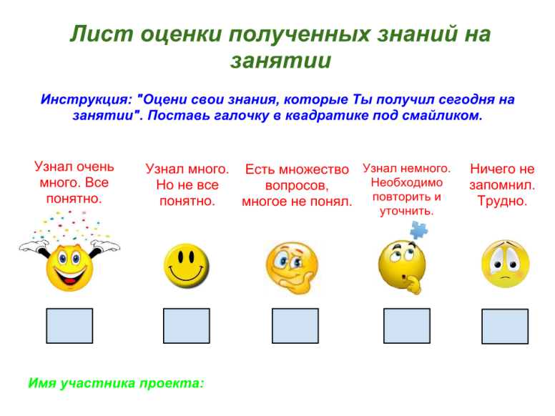 | Проверяют правильность выполнения, корректируют ошибки.  Анализируют результаты работы.  Делают выводы о значении знаний и умений в нахождении площади и периметра фигуры в жизни человека.  Заполните лист самооценки.

Список использованных источников и литературы

1. Деркач А.М. Кейс-метод в обучении /А.М. Деркач // Специалист. – 2010. – №4.
2. Загашев И.О. и др. Критическое мышление: технология развития / И.О. Загашев, С.И. Заир-Бек. – СПб: Альянс-Дельта, 2003.
3. Новиков А.М. Методология образования. М.: Эгвес, 2006.
4. Прутченков, А.С. Технология “кейс-стади” в воспитании школьников. // Школьные технологии . – 2009. – №1.
5. Case-study. Режим доступа: http://koshechkin.narod.ru/case.html.
6. Смолянинова О. Дидактические возможности метода case-study в обучении учащихся. Режим оступа: http://www.lan.krasu.ru.
7. Михайлова Е.А. Кейс и кейс-метод: процесс написания кейса. Режим доступа: http://www.hr-training.net/statya/mihajlova_1.shtml

